Муниципальное дошкольное образовательное учреждение
детский сад компенсирующего вида № 46 « Кот в сапогах»
для детей с тяжёлыми нарушениями речи.

Конспект занятия по развитию элементарных математических представлений для детей старшего дошкольного возраста 7-го года жизни
Образовательная область «Познание»
«Путешествие по сказке «Гуси-лебеди»
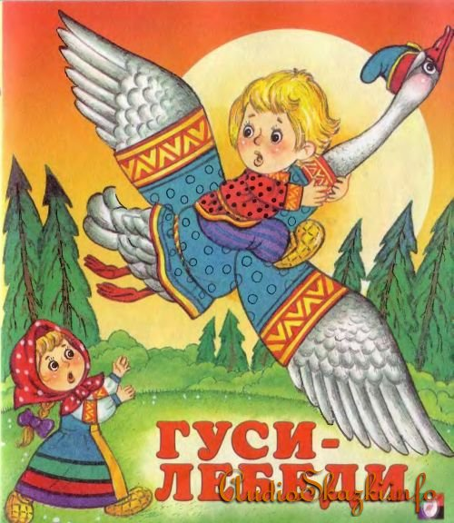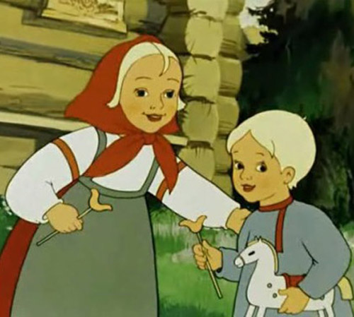

Воспитатель
высшей квалификационной категории
Дергунова Юлия Анатольевна

г.Нижневартовск 2013г.
Программное содержание:
-упражнять детей в умении строить числовой ряд натуральных чисел от 1до 10
-упражнять детей в умении составлять число 7 из двух меньших
-упражнять детей в умении ориентироваться на листе бумаги в клетку
-формировать у детей умение классифицировать блоки по 2-м признакам с использованием моделей, находить область пересечения областей и определять фигуры с какими свойствами, будут там находится
- закрепить умение детей декодировать информацию при работе с блоками Дьенеша
-активизировать мыслительную деятельность детей решением логической задачи
- развивать логическое мышление, внимание, память, монологическую речь, навыки учебной деятельности, коммуникативные навыки
- воспитывать способность детей прийти на помощь, попавшему в беду.

Методические приёмы:
- сюрпризный момент
- проблемная ситуация
- игра «разгадай сказку»
- декодирование блоков
- решение логических задач
- моделирование
- игра «шифровка»
- графический диктант
- элементы технологии сотрудничества
- взаимопроверка

Материалы:
- блоки Дьенеша
- кодовые карточки к блокам Дьенеша по количеству детей
- загадка-задача в стихах
- палочки Кюизенера по количеству детей
- обручи 2 шт.
- ребус
- примеры по количеству детей
- кружки с числами
- физ. минутка
- игра «шифровка»
- листы в клетку по количеству детей
- простые карандаши по количеству детей
- счётные палочки по количеству детей

Словарная работа:
- ребус
- окунь
- щука
- карась
- лещ
- карп
- плотва
- елец

Предварительная работа:
- рассказывание русской народной сказки «Гуси-Лебеди»
- беседа по содержанию сказки
- рассматривание иллюстраций к сказке

Ход занятия:
1.Сюрпризный момент
В.-Ребята, сегодня нам предстоит большое путешествие с приключениями, загадками, с заданиями на смекалку и сообразительность. А поможет нам в этом сказка! Давайте, узнаем какая же это сказка?
2.Основная часть
Игра « Разгадай сказку»
Детям предлагаются блоки Дьенеша и кодовые карточки к ним, дети читают карточки и находят блоки, на которых написаны буквы цифры. Детям нужно выстроить числовой сериационный ряд от 1 до 10 и прочитать слово, которое получилось.
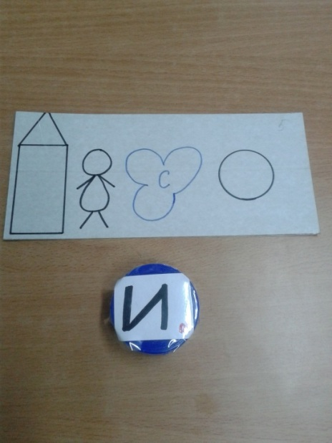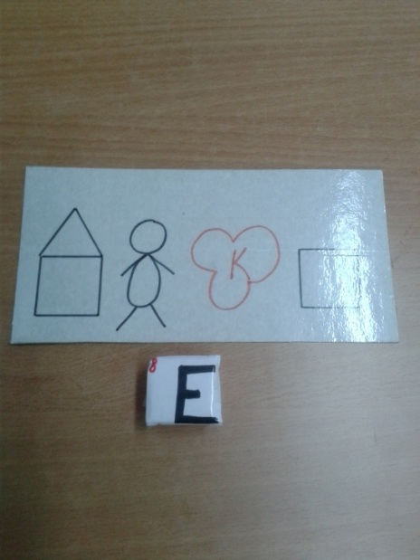

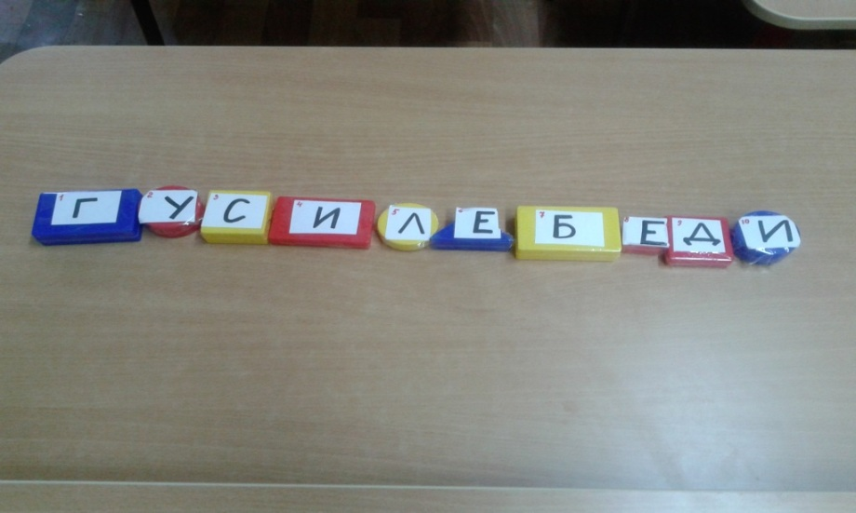
«Гуси-лебеди»
В. молодцы, ребята правильно догадались. Я приглашаю вас в путешествие.
В.- С чего начинается сказка?
Ответы детей.
В.-Давайте поможем Алёнушке спасти Иванушку.
В.- Послушайте задачку в стихах, решив её, мы узнаем, сколько было гусей-лебедей?
«Два гуся летят над нами
Два гуся за облаками
Три спустились за ручей
Сколько было всего гусей?»
Ответы детей.(7)
Игра «Сложи число 7»
В.-Давайте, составим число 7 из нескольких меньших, все возможные варианты, а помогут нам в этом волшебные палочки Кюизенера.

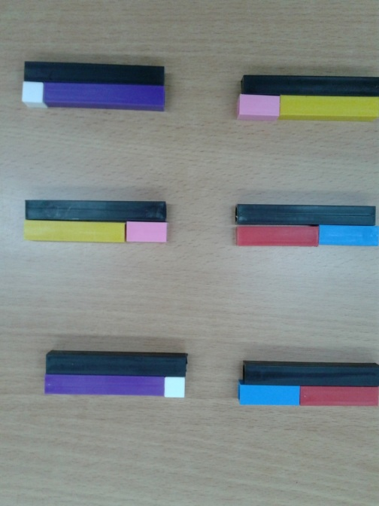
Проверка выполнения задания.
В. вернемся к сказке. Бежит девочка и, видит, стоит печка, она просит у печки помощи. Печка ей отвечает: «Я напекла очень много пирожков с яблоками и капустой, но они все смешались, помоги разложить их в две корзины».
Игра с кругами Эйлера-Венна.
Дети раскладывают блоки Дьенеша по модели (3 свойства: форма, размер, цвет).
Дети разделены на 2 команды, после выполнения задания взаимопроверка.

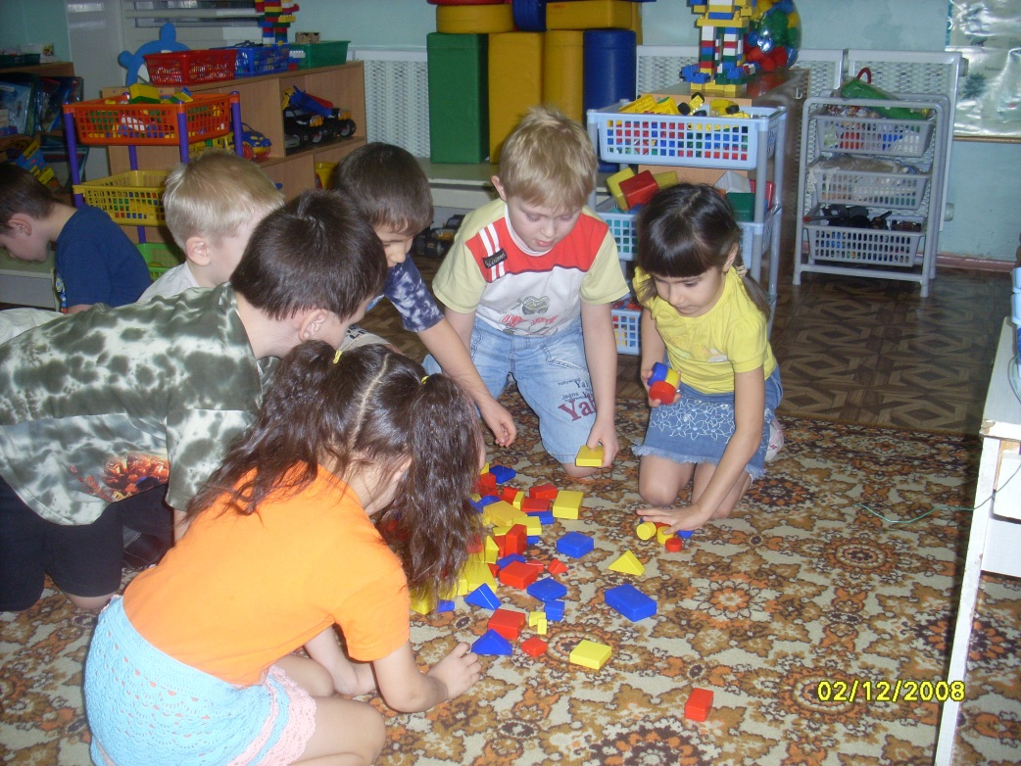
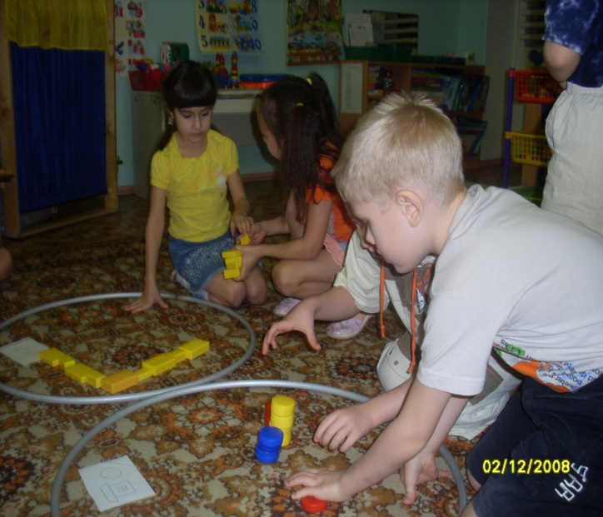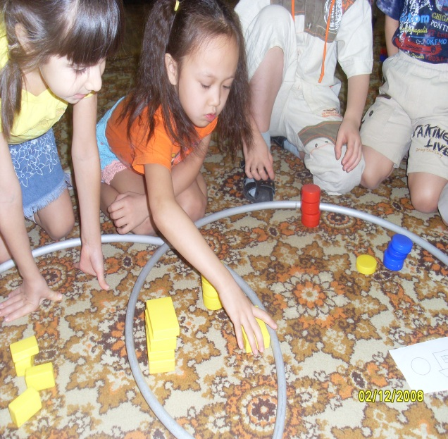

В. побежала девочка дальше и видит… А что она, видит мы узнаем, если разгадаем ребус.
Прочитай слово по первым буквам.
Яблоко-Бегемот-Лиса-Олень-Ножницы-Яблоко
(Яблоня)

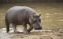
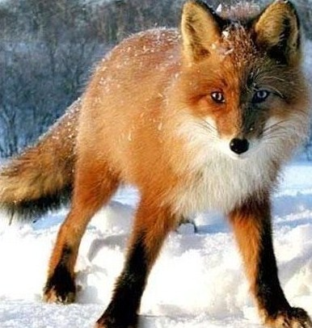

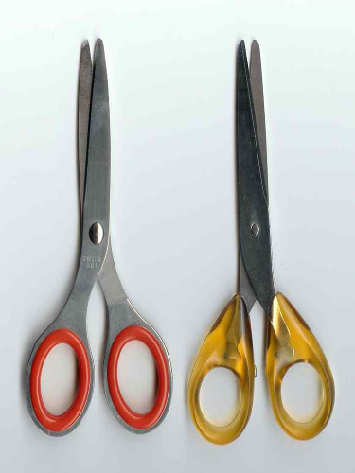
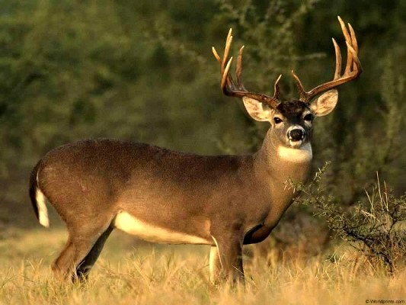

В.-«Яблонька, яблонька, куда же гуси-лебеди полетели?»- спрашивает девочка.
-«Выполните моё задание, решите примеры, тогда укажу путь».
Дети решают примеры и из ответов выкладывают дорожку: находят кружок, на котором написана такая же цифра, как и в ответе и выстраивают числовой ряд. (От самого большого числа к самому маленькому-10-1)
В.- Мы очень долго шли, а нам предстоит встреча с бабой Ягой. Нужно набраться сил.

3.Физ. Минутка.
«В тёмном лесу есть избушка»
В тёмном лесу есть избушка.
Стоит задом наперёд.
В той избушке есть старушка.
Бабушка Яга живёт.
Нос крючком,
Глаза большие,
Словно, угольки горят.
Ух, сердитая какая!
Дыбом волосы стоят.
(Движения выполняются в соответствии с текстом)
В.- Побежали по нашей дорожке дальше. Что же мы там видим впереди?
Ответы детей. (Речку)
В.-«Речка, речка, куда же гуси-лебеди полетели?»
«Скажу, когда вы поймаете всех рыбок, которые плавают на моём дне»
Игра « Шифровка»
Детям даются зашифрованные названия рыб, они его расшифровывают, выкладывают слова из счётных палочек. Дети работают в паре.

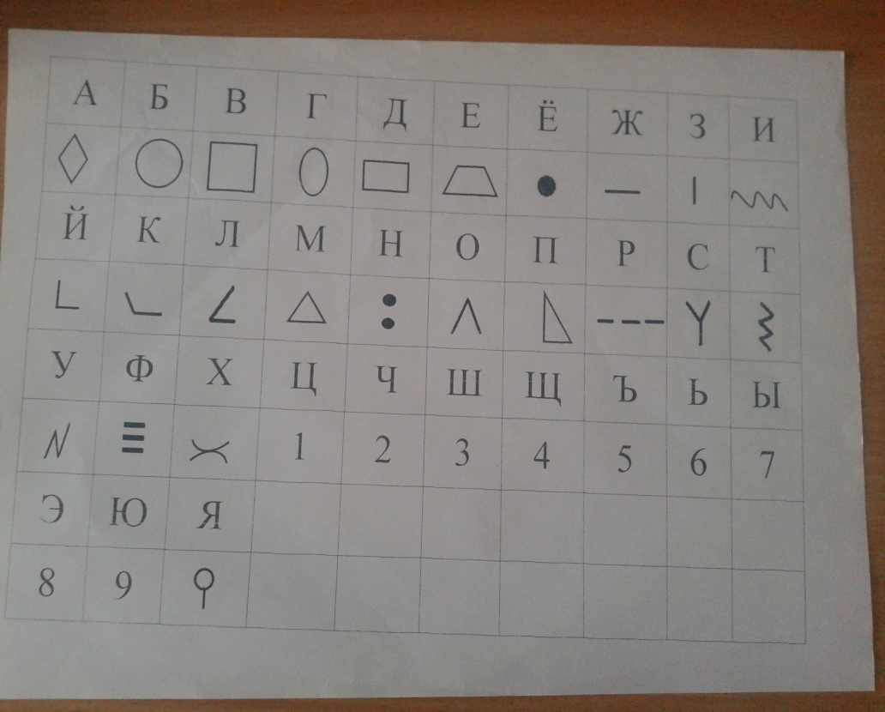

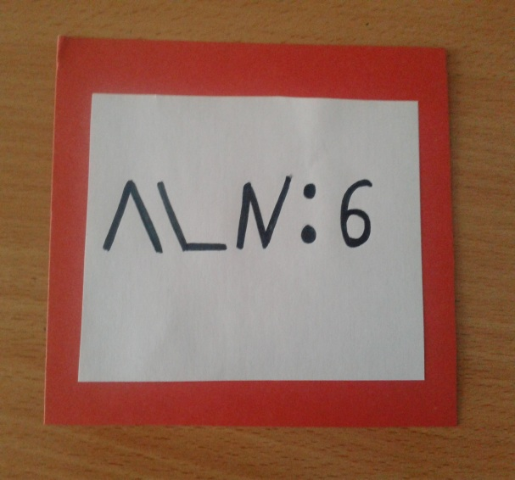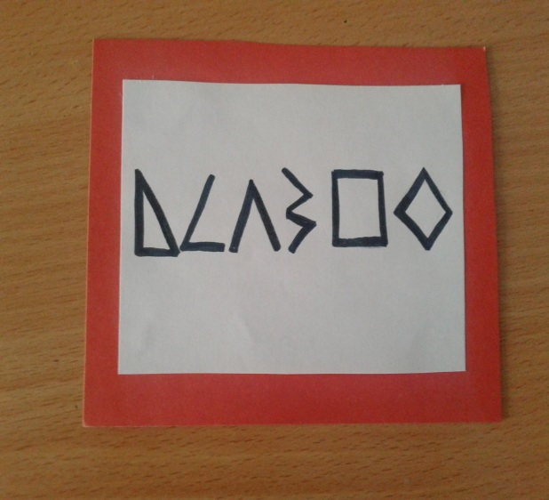
ОКУНЬ ПЛОТВА

-окунь
-щука
-карась
-лещ
-карп
-плотва
-елец
В.-Речка показала нам путь к избушке бабы Яги. Ребята, посмотрите баба, Яга улетела по делам, а избушку закрыла на секретный замок, чтобы девочке открыть замок нужно нарисовать ключ.
«Графический диктант»
Дети садятся за столы, на которых приготовлены листы бумаги в клетку и простые карандаши по количеству детей. Перед проведением диктанта закрепить с детьми ориентировку на листе бумаги: право, лево, верх, низ.

№ | Количество  клеток | Направление
1 | 4
2 | 4
3 | 5
4 | 4
5 | 4
6 | 3
7 | 3
8 | 3
9 | 3
10 | 2
11 | 3
12 | 1
13 | 3
14 | 1
15 | 3
16 | 2
17 | 5
18 | 10
19 | 4
20 | 3

В. Молодцы ребята. Увидела девочка братца, подхватила на руки и побежала домой. И нам с вами пора возвращаться в детский сад.
«Покружись, покружись
И в детском саду окажись»
4.Подведение итогов.
-понравилось вам наше путешествие?
-какие испытания были на пути?
-какие из них были сложными?
-что понравилось больше всего?
